Памятка
воспитаннику лагеря дневного пребывания детей

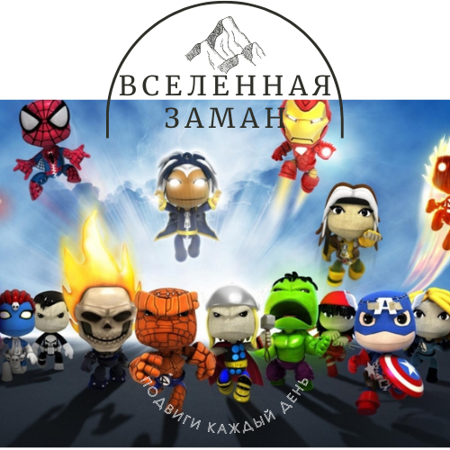

Ежедневно иметь при себе:
-головной убор, антибактериальные салфетки, питьевую воду.
-сменную одежду и обувь (майку/футболку, носки (если носит), если ребёнок активен и нуждается в смене одежды.
-игру (мяч, скакалка, бадминтон, любая игрушка и пр.)
Не допускается:
-электронные устройства (мобильный телефон, плеер и пр. игры).

Администрация и воспитатели-вожатые ответственности за сохранность личного имущества детей не несут.
Правила поведения в лагере
- соблюдать дисциплину, режим работы лагеря, правила пожарной безопасности, личной гигиены;
- подчиняться требованиям воспитателей;
- бережно относиться к имуществу лагеря;
- поддерживать чистоту и порядок в помещении и на территории лагеря;
- находиться в своем отряде в течение времени пребывания в лагере;
- незамедлительно сообщать воспитателю или начальнику лагеря о возникновении ситуации, представляющей угрозу жизни и здоровью людей, также в случаях травматизма;
- при нарушении ребенком правил техники безопасности, внутреннего распорядка и пребывания проводятся профилактические беседы с обязательным приглашением родителей;

Права и обязанности родителей
Родители имеют право:
- получать достоверную информацию о деятельности лагеря; представлять и защищать интересы своего ребенка в установленном законом порядке;
- оказывать помощь в организации работы лагеря.

Обязанности родителей
- следить за своевременным приходом детей в лагерь;
- обеспечивать наличие образовательной карты у ребенка каждый день пребывания в лагере;
  - обеспечить ребенка головным убором, одеждой, обувью по погоде, питьем;
  - информировать воспитателя-вожатого о причине отсутствия ребенка в лагере;
  - заранее информировать начальника лагеря в письменном виде о планируемом отсутствии ребенка в лагере по семейным обстоятельствам.

